1.На Server_1 налаштувати статичні адреси на всіх інтерфейса

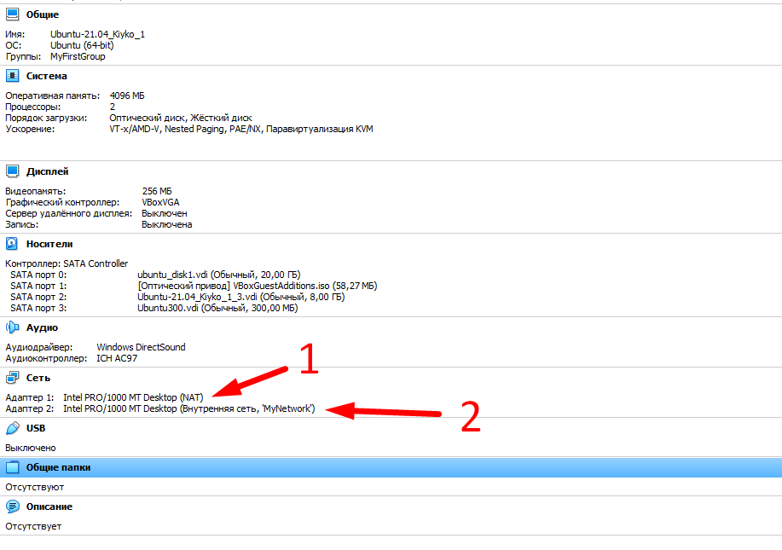

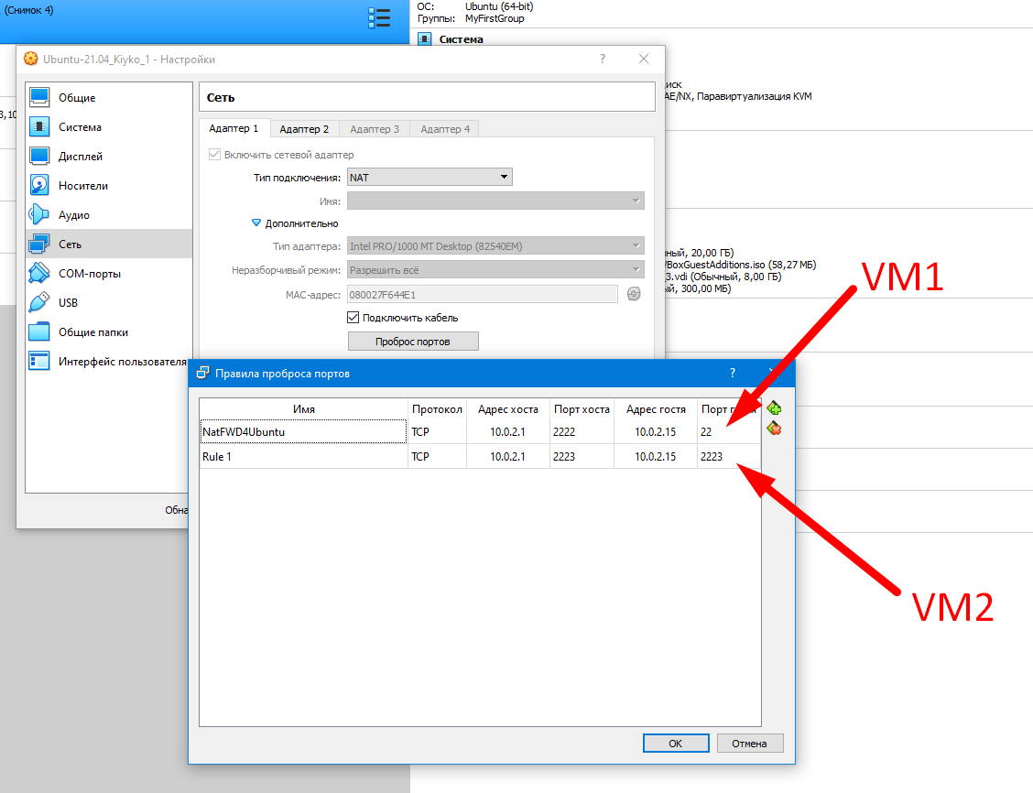

2.На Server_1 налаштувати DHCP сервіс, який буде конфігурувати адреси Int1 Client_1 та Client_2

**sudo ip addr add 192.168.1.1/255.255.255.0 broadcast 192.168.1.255 dev enp0s8**

**sudo ip link set enp0s8 up**

3.За допомогою команд ping та tracerouteперевірити зв'язок між віртуальними машинами. Результат пояснити.

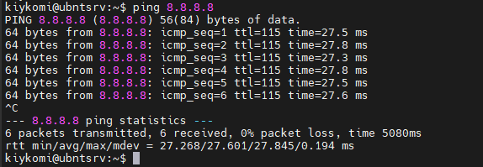

4.На віртуальному інтерфейсу loClient_1призначити двіІР адреси за таким правилом: 172.17.D+10.1/24та172.17.D+20.1/24. Налаштувати маршрутизацію таким чином, щоб трафік з Client_2 до 172.17.D+10.1проходив через Server_1, адо 172.17.D+20.1через Net4. Для перевірки використати traceroute.

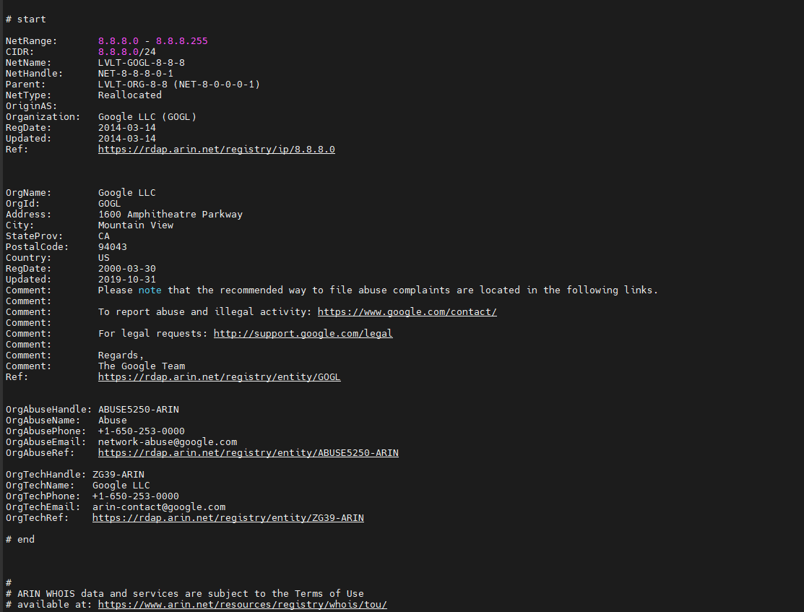

5 Налаштувати SSH сервіс таким чином, щоб Client_1 та Client_2 моглипідключатись до Server_1 та один до одного.

**sudo iptables -t nat -A POSTROUTING -o enp0s3 -j MASQUERADE**

**sudo iptables -t nat -A PREROUTING -i enp0s3 -p tcp --dport 2223 -j DNAT --to-destination 192.168.1.10:22**

проходив8.Якщо в п.3 була налаштована маршрутизація для доступуClient_1 та Client_2 до мережі Інтернет –видалити відповідні записи. На Server_1налаштувати NATсервіс таким чином, щоб з Client_1 та Client_2проходив pingв мережу Інтернет

route print

